需求分析文档

项目背景
随着人工智能时代的到来，智能产品在日常生活中的应用愈发广泛，金融领域也正经历着人工智能带来的变革。在银行等金融机构中，传统的人工操作正逐渐被智能化技术取代，例如通过身份证扫描配合人脸识别技术实现远程确认办公等。本项目围绕银行自助柜台机展开，旨在利用人脸识别技术结合身份证扫描，快速确认客户身份信息，协助业务员及客户实现远程办公。而考勤识别、管理模块作为该 AI 项目客户端的重要组成部分，依托人脸识别这一核心技术，旨在实现对相关人员考勤情况的智能化、精准化管理，提高考勤效率与准确性，为项目的整体运行提供有效的人员出勤数据支持。

可查看范围
本模块的可查看范围主要包括与考勤识别、管理相关的各类信息，具体如下：
员工的基本信息，如姓名、工号等，这些信息用于与考勤记录进行关联匹配。
考勤识别记录，包括识别时间、识别结果（成功 / 失败）、识别到的员工身份等。
考勤统计数据，如员工的迟到、早退、旷工、正常出勤等情况的统计信息。
考勤规则设置信息，如考勤时间段、打卡地点范围等。
系统生成的考勤报表，包括日报、周报、月报等。

专业术语
人工智能（AI：Artificial Intelligence）：是研究、开发用于模拟、延伸和扩展人的智能的理论、方法、技术及应用系统的一门新的技术科学，该领域的研究包括机器人、语言识别、图像识别、自然语言处理和专家系统等。
人脸识别：是基于人的脸部特征信息进行身份识别的一种生物识别技术。用摄像机或摄像头采集含有人脸的图像或视频流，并自动在图像中检测和跟踪人脸，进而对检测到的人脸进行脸部识别的一系列相关技术，通常也叫做人像识别、面部识别。
考勤识别：利用人脸识别技术对员工的出勤情况进行自动记录和确认的过程。
考勤管理：对考勤识别记录进行统计、分析、处理等一系列操作，包括生成考勤报表、处理异常考勤情况等。

功能描述
4.1、总的功能描述
考勤识别、管理模块主要依托人脸识别技术，实现对员工考勤情况的自动化管理。通过前端设备采集人脸图像并进行识别，将识别结果记录到系统中，然后对考勤数据进行统计分析、异常处理等操作，最终生成各类考勤报表，为企业的人力资源管理提供准确的考勤依据。
4.2、具体负责模块的描述
4.2.1、人脸图像采集与识别
前端设备（如摄像头）实时采集员工的人脸图像，采集过程中会对图像进行人脸区域圈定，确保采集到有效的人脸信息。
系统调用人脸识别算法对采集到的人脸图像进行处理和识别，将识别结果与员工数据库中的信息进行比对，确认员工身份。
识别成功后，系统自动记录考勤时间、员工身份等信息；识别失败时，系统会给出相应提示，如 “人脸不匹配，请重新尝试” 等，并记录失败信息。
4.2.2、考勤记录管理
系统对所有考勤识别记录进行存储，包括正常打卡记录、异常打卡记录（如迟到、早退打卡记录）等。
支持对考勤记录的查询功能，用户可以通过输入员工工号、姓名、考勤时间段等条件，查询相应的考勤记录。
允许管理员对错误的考勤记录进行修改或删除操作，但需要记录修改痕迹，确保数据的可追溯性。
4.2.3、考勤规则设置
管理员可以设置考勤时间段，如上午上班时间为 9:00-12:00，下午上班时间为 13:30-18:00，系统将根据该时间段判断员工是否迟到、早退。
可设置打卡地点范围，通过定位技术判断员工打卡时是否在规定的考勤地点内，若超出范围则视为无效打卡。
支持设置考勤例外规则，如员工请假、出差等情况可提前在系统中报备，系统在统计考勤时会忽略该时间段的考勤要求。
4.2.4、考勤统计分析
系统根据考勤记录和考勤规则，自动统计员工的出勤情况，包括正常出勤天数、迟到次数、早退次数、旷工天数等。
按照日、周、月等时间维度生成考勤统计报表，报表中清晰展示每个员工的考勤数据以及部门整体的考勤情况。
对考勤数据进行分析，如统计部门迟到率、旷工率等，为管理层提供人员管理决策依据。
4.2.5、异常考勤处理
系统自动识别异常考勤情况，如员工迟到、早退、旷工等，并及时向管理员发送提醒通知。
员工可以对自己的异常考勤情况进行申诉，提交申诉理由和相关证明材料。
管理员对员工的申诉进行审核，审核通过后可对考勤记录进行相应调整。

负责模块的流程图
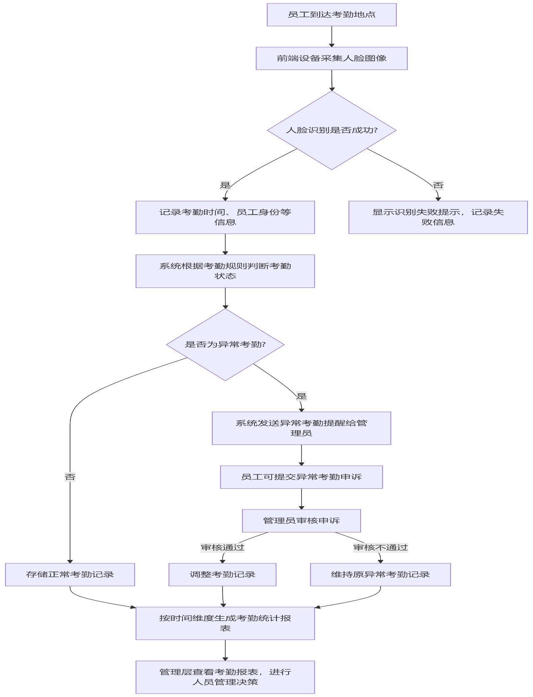

负责模块用到的数据库表
：[若用到多张表，可以绘制成ER图]
1. 员工表（employees）
字段名 | 类型 | 说明
id | INT (PK) | 员工ID
employee_id | VARCHAR(20) | 工号
name | VARCHAR(50) | 姓名
face_feature | BLOB | 人脸特征数据
created_at | DATETIME | 创建时间
2. 考勤记录表（attendance_records）
字段名 | 类型 | 说明
id | INT (PK) | 记录ID
employee_id | INT (FK) | 员工ID
check_in_time | DATETIME | 打卡时间
status | ENUM | 考勤状态（正常/迟到/早退/旷工）
location | VARCHAR(100) | 打卡地点
is_recognized | BOOLEAN | 是否识别成功
created_at | DATETIME | 创建时间
3. 考勤规则表（attendance_rules）
字段名 | 类型 | 说明
id | INT (PK) | 规则ID
rule_name | VARCHAR(50) | 规则名称
start_time | TIME | 上班开始时间
end_time | TIME | 下班结束时间
location_range | VARCHAR(100) | 有效打卡范围
is_active | BOOLEAN | 是否启用
4. 异常申诉表（attendance_appeals）
字段名 | 类型 | 说明
id | INT (PK) | 申诉ID
record_id | INT (FK) | 考勤记录ID
reason | TEXT | 申诉理由
proof_image | VARCHAR(255) | 证明材料图片路径
status | ENUM | 申诉状态（待处理/通过/驳回）
handled_by | INT (FK) | 处理人ID（管理员）
handled_at | DATETIME | 处理时间
5. 考勤统计报表表（attendance_reports）
字段名 | 类型 | 说明
id | INT (PK) | 报表ID
employee_id | INT (FK) | 员工ID
report_type | ENUM | 报表类型（日/周/月）
report_date | DATE | 报表日期
normal_days | INT | 正常出勤天数
late_times | INT | 迟到次数
early_times | INT | 早退次数
absent_days | INT | 旷工天数

UML类图
：模块用到的类名、属性、函数等，以及类之间的关系

